„Knjige su pčele koje nose životni pelud od jednog do drugog uma“
James Rusell Lowell

O čitanju…
Čitanje je put u nepoznato, magija riječi koja nas kada uronimo u nju potiče da se prepustimo zanosu koji donosi uzbuđenje čitanja.
I zato zgrabite knjigu, istražite, prihvatite izazov nepoznatog, pročitajte i tada ćete biti spremni otkriti potpuno nove svjetove u vama i izvan vas!
Vaša knjižničarka

Međunarodni dan učitelja - 5. listopada

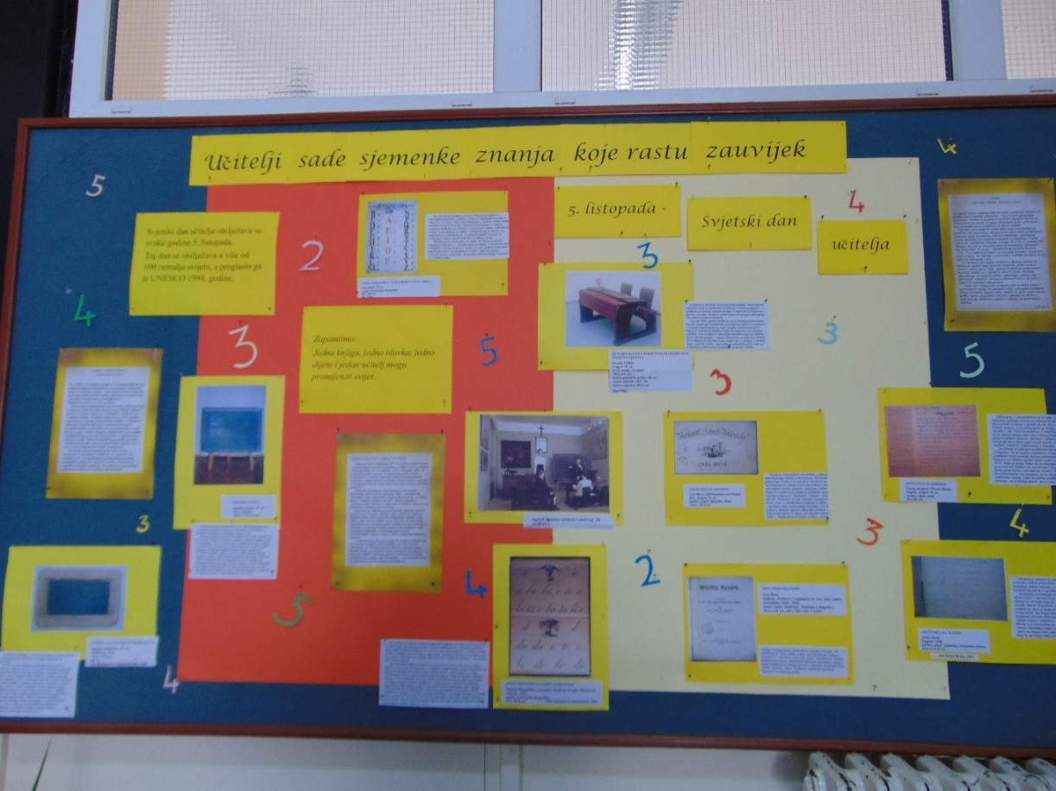

Međunarodni Dan učitelja obilježili smo izradom prigodnog panoa. Zajedno s učenicima osvijestili smo važnost učiteljske profesije, nekada i sad. Prisjećajući se vremena kada su naši djedovi i bake pisali kredom na pločicama od škriljevca, evocirali smo bogatu prošlost hrvatskog školstva, od prvog pravopisa do gramatike.

„Pravi učitelj dodiruje srce i rasvjetljuje um!“

Dan neovisnosti Republike Hrvatske – 8. listopada
8.10. 2017. održana je radionica u knjižnici povodom Dana neovisnosti. U radionici su sudjelovali učenici 2.c razreda: Jakov Marović, Božena Pudar, Ivana Topić i Petra Bašić. Učenici su u obliku svitka izradili kopiju Odluke sabora Republike Hrvatske o raskidu svih državno-pravnih veza sa SFRJ.
Bila je to prilika da se svi prisjetimo dana kada se stvarala naša država.
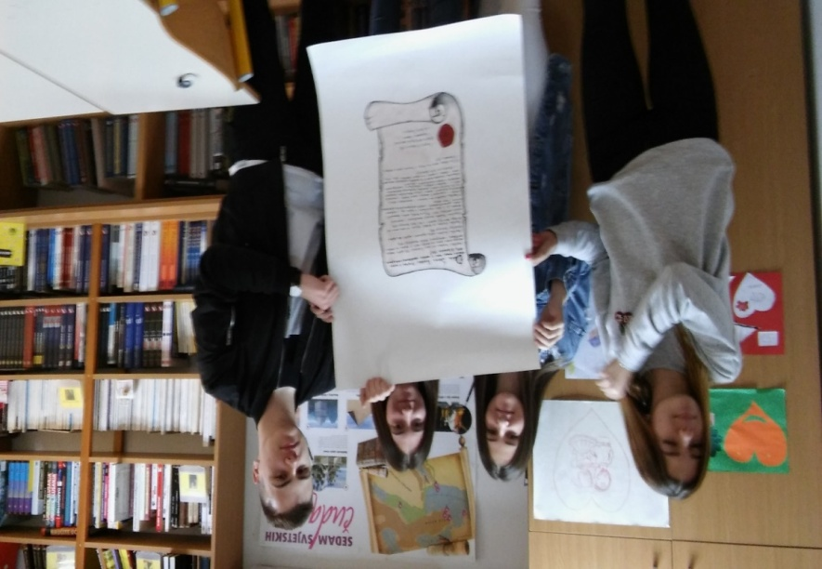

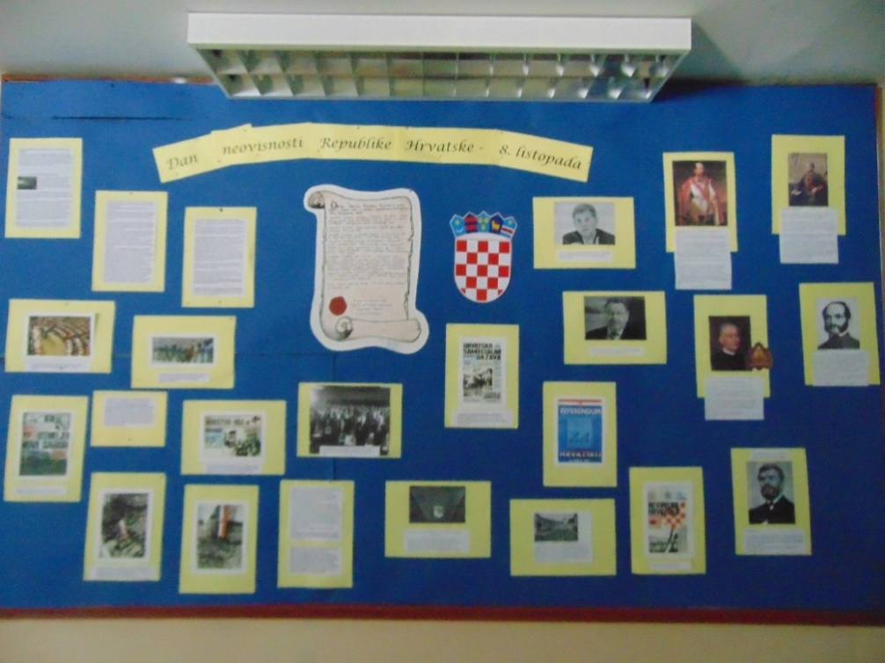
Međunarodni mjesec školskih knjižnica 15.10. i 15.11. i Dan hrvatskih knjižnica 11.11.
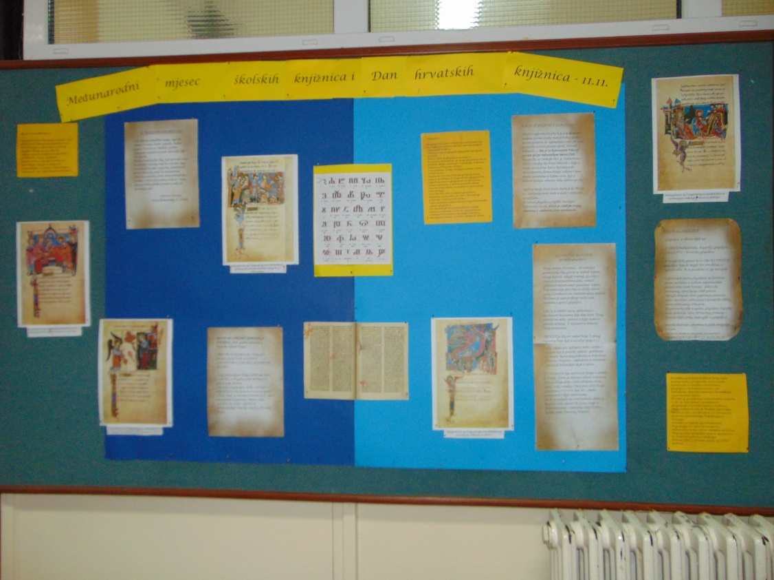

Naša škola sudjelovala je u Međunarodnom projektu razmjene straničnika pod naslovom Povezivanje zajednica i kultura, koja se temelji na učenju bez granica, razmjeni iskustava, nacionalnih različitosti i kulturnog identiteta.
U projektu su sudjelovali učenici 1.b, 1.e, 2.b i 3.c razreda zajedno s profesoricama hrvatskoga jezika Suzanom Ković i Ivanom Čotom, profesoricom engleskoga jezika Vinom Jerković, profesoricom ekonomske grupe predmeta Jasenkom Rašetinom i Margaretom Glavurtić, stručnom suradnicom – knjižničarkom.
U radionicama u knjižnici izradili smo 25 straničnika na temu Baština grada Splita. Škola partner s kojom smo izmijenili straničnike bila je osnovna škola iz Seie – Portugal.
Cilj nam je bio prikazati kulturne znamenitosti grada, povijesnu i kulturnu baštinu, znamenite ličnosti grada Splita, tradicionalnu splitsku nošnju.
Naši učenici istraživali su povijest rodnoga grada iz različitih izvora u knjižnici.
Posjetili smo Muzej grada Splita i sudjelovali u radionici izrade starog kovanog splitskog novca. Također smo i izradili PPT prezentaciju na engleskom jeziku, „Upoznaj i dodirni Split“.

Ovako je sve počelo, gomila slikovnog materijala i puno volje, mašte, rada i druženja…
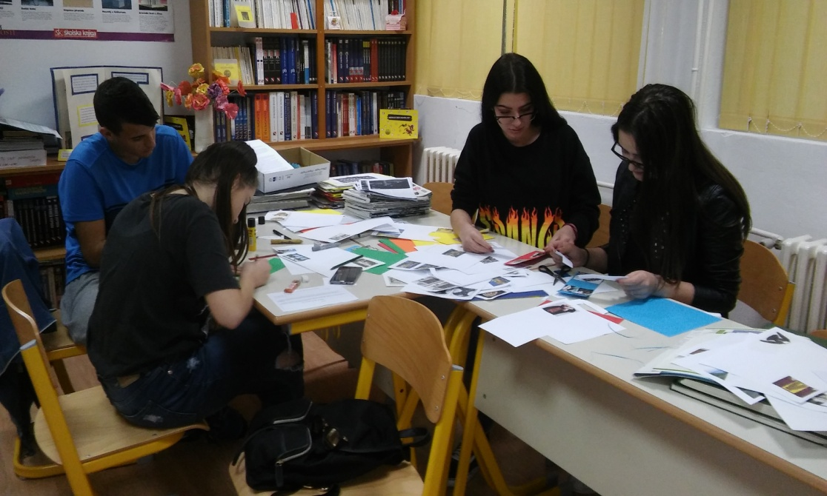

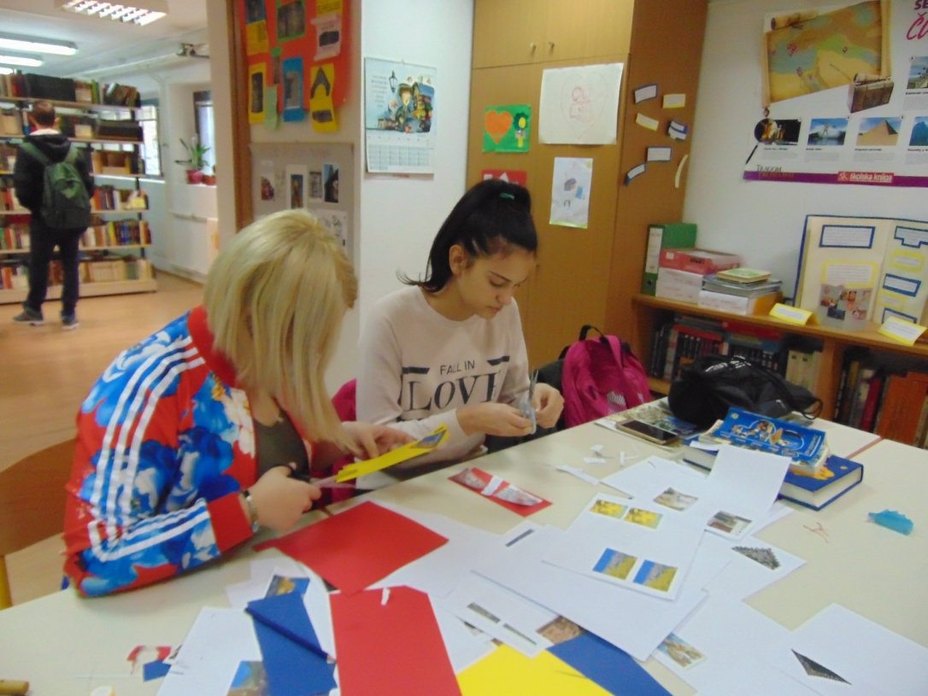

Tako je nastala naša bogata zbirka straničnika, koje su učenici uz pomoć svojih mentora dekorirali, preveli na engleski jezik i poslali školi u Seii - Portugal
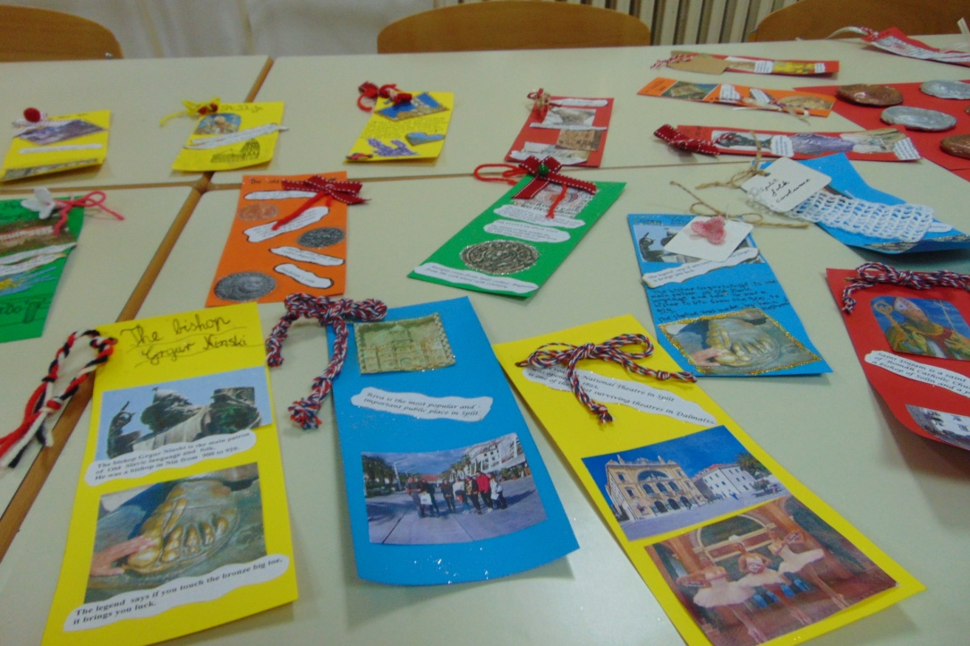

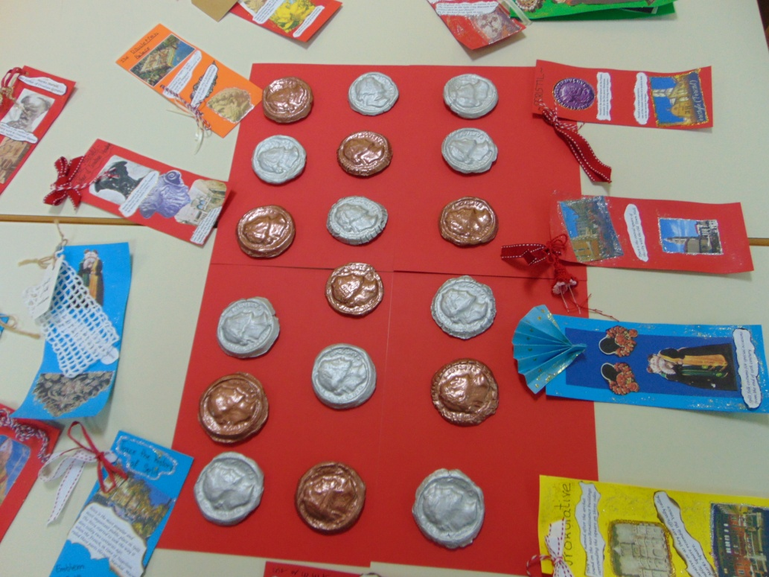

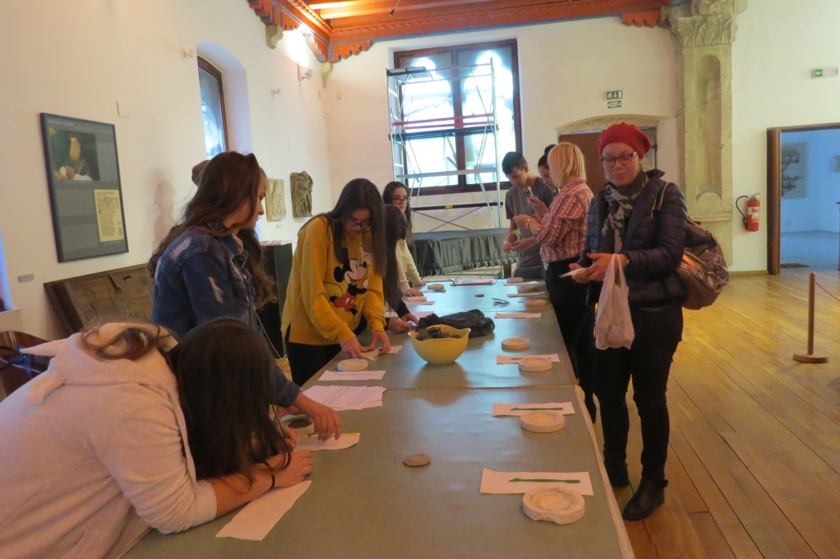

Učenici s mentoricom prof. Suzanom Ković izrađuju kovani novac iz gipsanih kalupa u Muzeju grada Splita

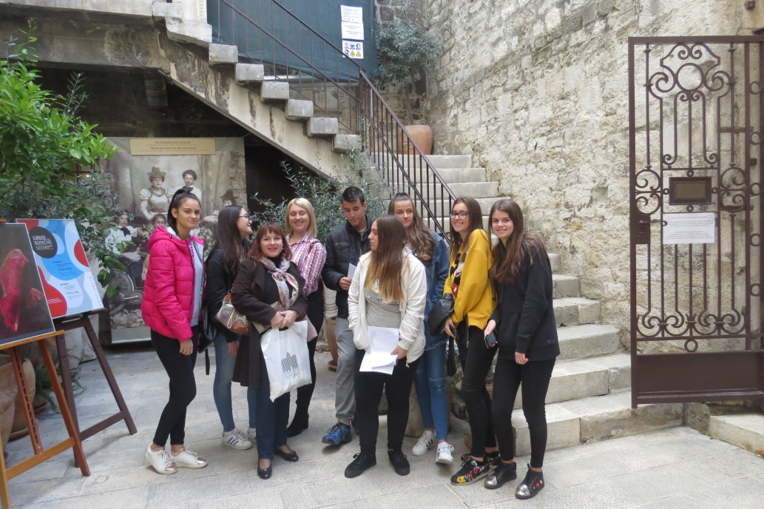

U atriju Papaličeve palače, sudionici projekta s mentoricom
Margaretom Glavurtić, dipl. knjižničarkom

Dan sjećanja na Vukovar – 18.11.

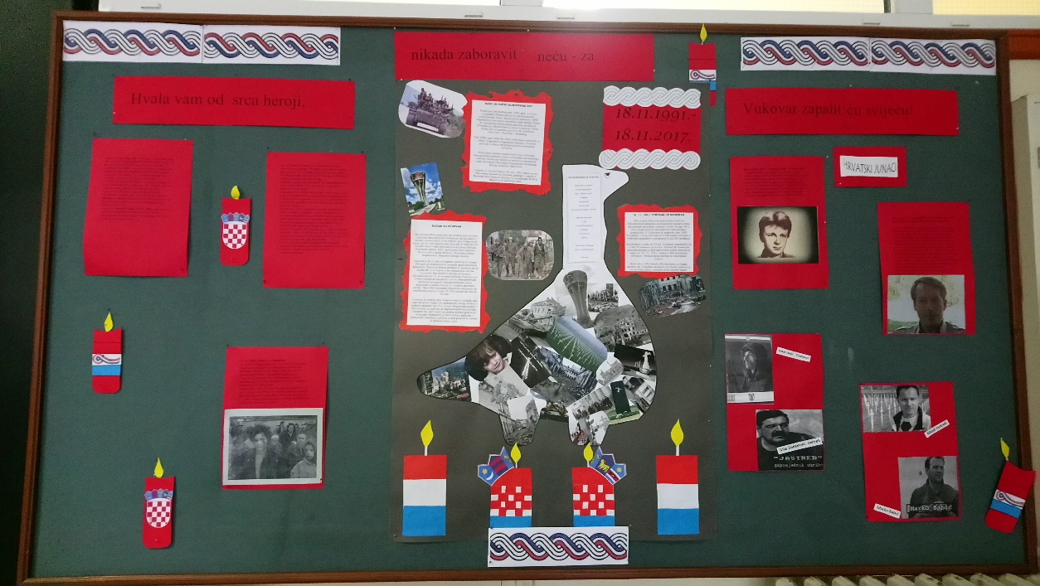

I ove su se godine učenici i nastavnici naše škole prisjetili branitelja i svih onih koji su pali za Vukovar, za našu Hrvatsku.
Učenici II.a razreda: Lena Peruzović, Stipe Vukman, Jelena Jukić i Vanna Piccini sudjelovali su u radionici u knjižnici „Sjećanja ne može pobijediti vrijeme – u spomen na naše heroje“ i izradi školskih panoa u auli škole.

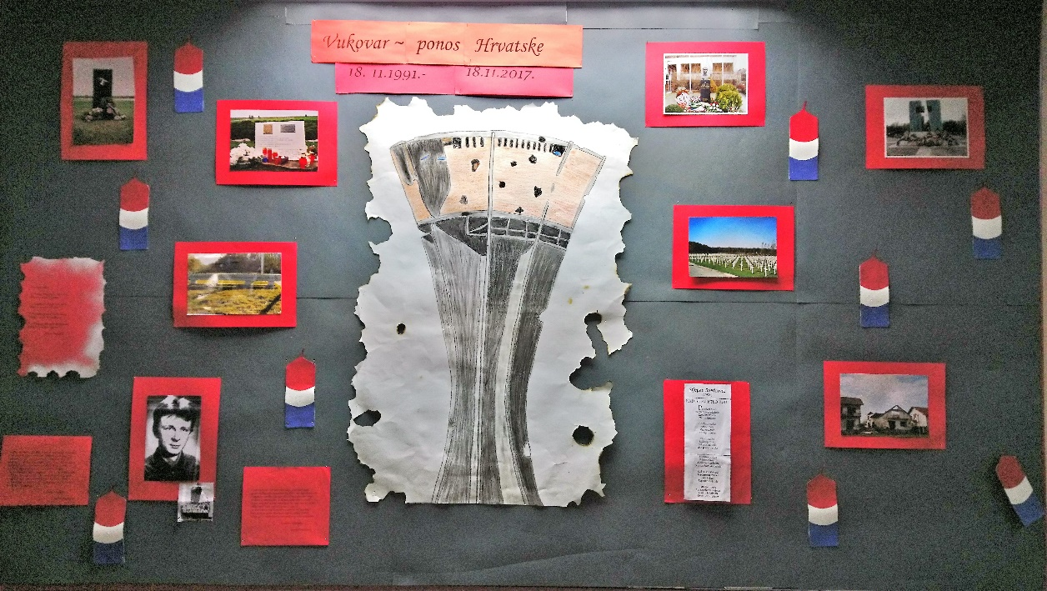

Iz priče o ratniku…

„Što će nekome moj grad, osim meni i mojim sugrađanima i Hrvatskoj? Uvijek se znalo da ne možeš biti ono što nisi. Tako je i s gradovima. Tako je i sa zemljom. Braneći tu ideju stoje ljudi, divovi hrvatske hrabrosti, i nikako da objasne onima iz drugog dvorišta da je vrijeme ratova na izmaku. Zar to nisu shvatili noseći školsku torbu i ljubeći se po parkovima, u sumračje? Uzalud su nosili moje ime i imena mojih sugrađana u njedrima, jer ovaj rat su izgubili, ako ne prije, a ono prljajući ruke i obraz nastojeći uzeti ono što nije njihovo. Ne mogu prihvatiti nepoštenje, a ni mrak koji mi unose u svjetlost.“
Siniša Glavašević

Božić u školi

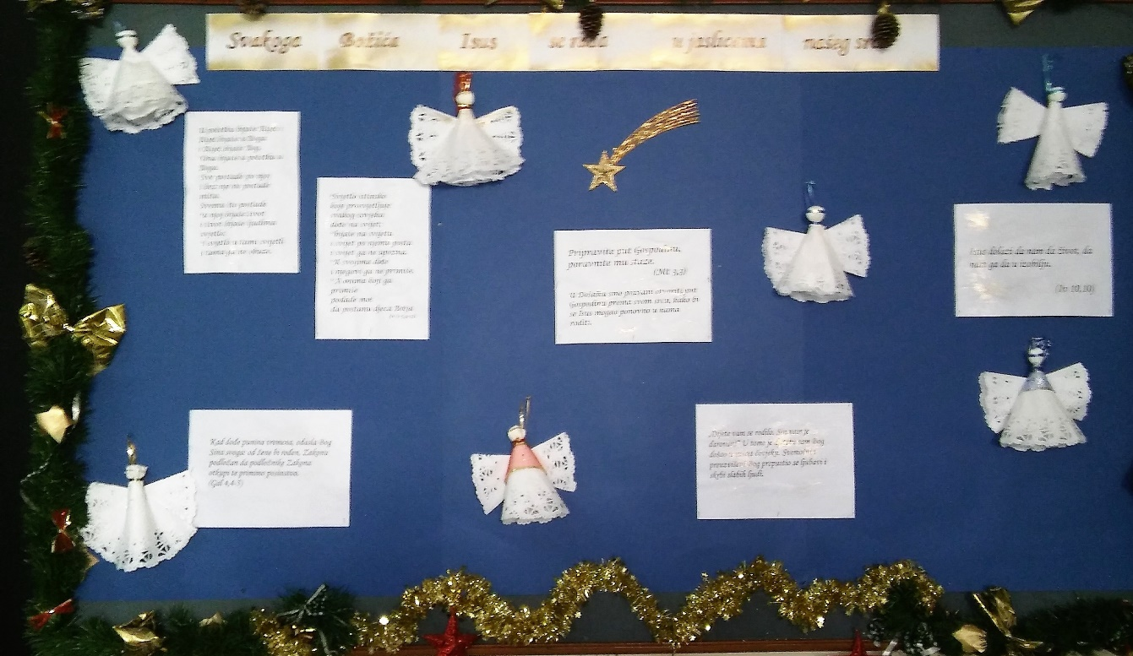

„Morao bi netko doći da nam donese svjetla, da nam pokaže kako život može biti bogat. Morao bi netko doći da nas pozove imenom, da u masi svijeta ne budemo brojevi, nego da spoznamo svoju vrijednost.
Morao bi doći netko tko nas voli i ne boji se naše praznine. Morao bi nas naći netko tko nas gleda očima nade.“

G. Kiefel

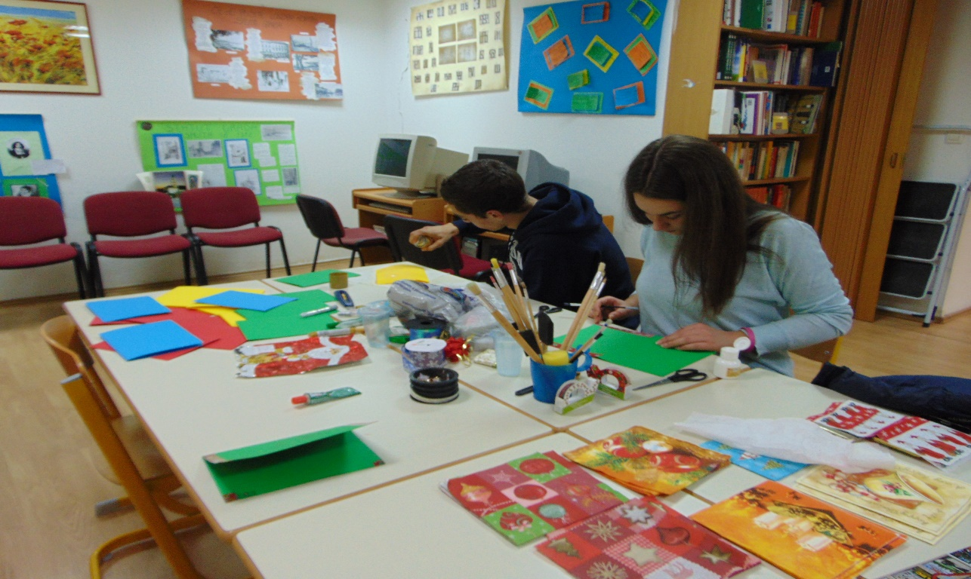

Radionica u knjižnici izrade božićnih čestitki namijenih humanitarnoj prodaji udruge „Most“ na štandu Komercijalno-trgovačke škole
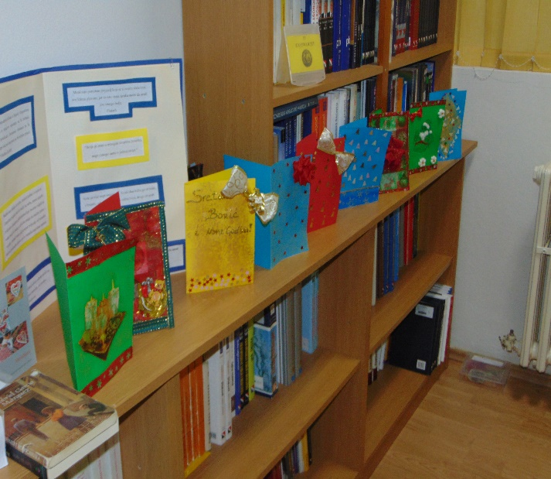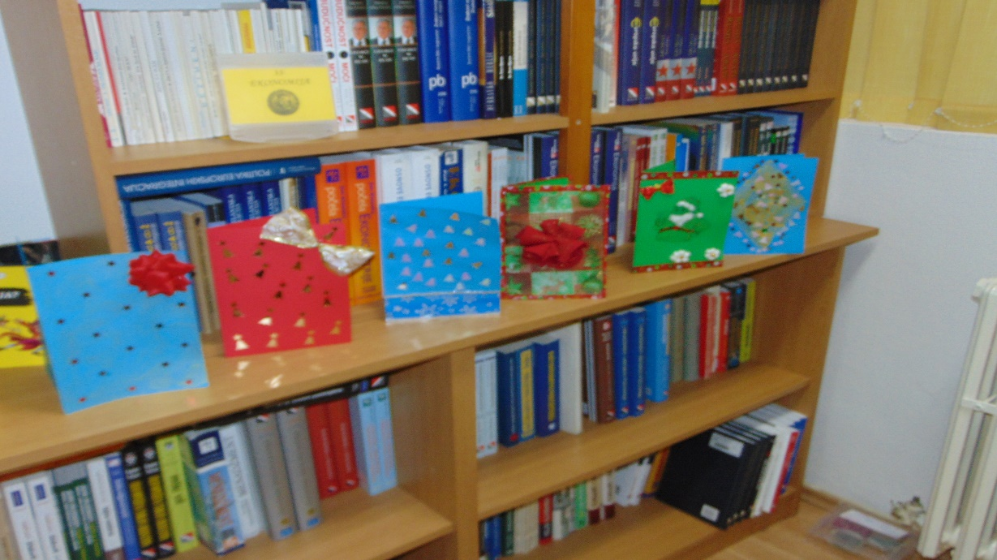

I ove godine učenici su uporabom salvetne tehnike izradili i bogato
ukrasili božićne čestitke u čitaonici knjižnice.
Uz malo truda i puno dobre volje učenika 3. b Petre Laušić i Ivana Radanovića, nastale su prave umjetničke kreacije.
Čarolija pod maskama…

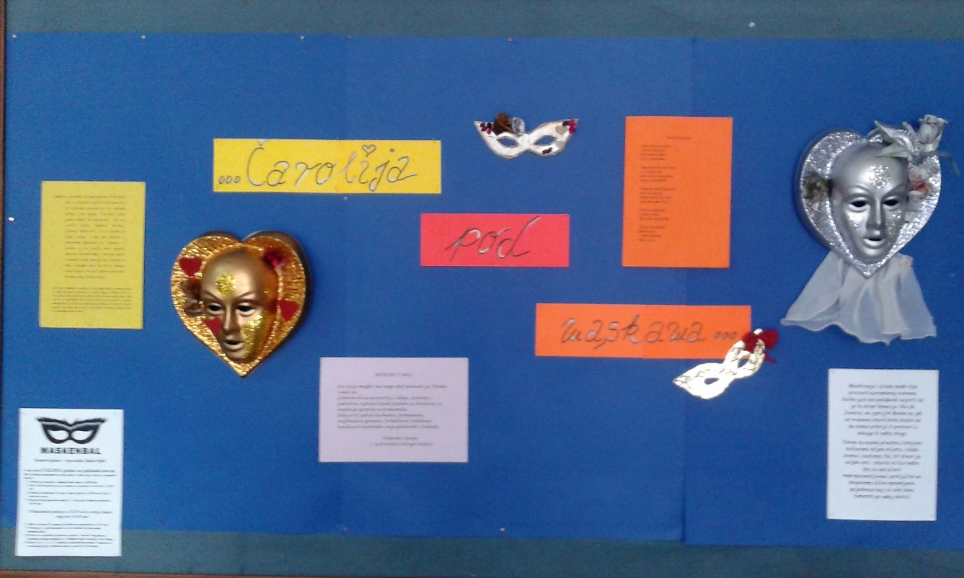

Obuci staru krinolinu,
i prebaci bijeli šal,
ja ću svirat violinu,
i bit će maskenbal…
JESTE LI ZNALI…

Riječ poklade dolazi od riječi klasti ili maskirati, prerušavati se, a naziv fašnik dolazi od naziva za pokladni utorak koji su u starom Zagrebu nazivali „fašenk“.
U 9. stoljeću, u vrijeme Grgura I. Velikog, propisana je crkvena mjera koja predviđa da se u ponedjeljak i utorak, uoči Čiste srijede ili Pepelnice, posti.
Nedjelja koja je predhodila Pepelnici nazvana je na latinskom dominica carnis privii ili bezmesna nedjelja.
Narod ju je pojednostavljeno nazvao karneval ili, u prijevodu mesopust, bezmesje.
Nakon nekoliko stoljeća, negdje u 15. stoljeću, post je u najširim krugovima zamijenjen suprotnim običajima – jakom hranom, zabavom, pićem i maskiranjem pod kojim je sve dopušteno.
Tako su nastala karnevalska veselja i poklade.

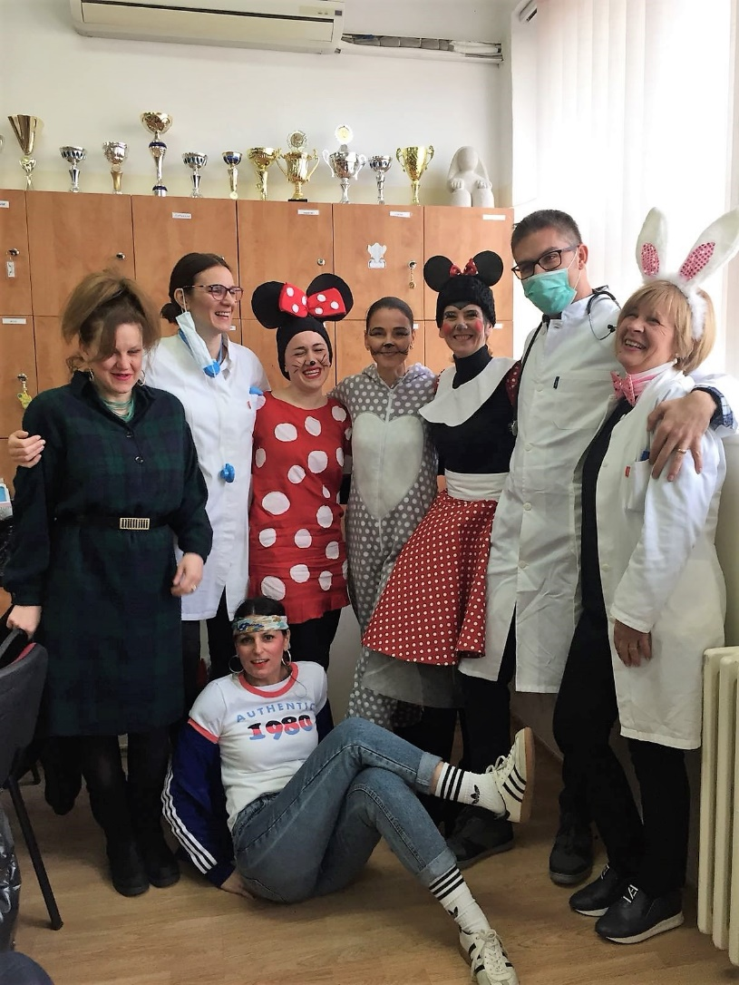

Zbornica pod maskama…

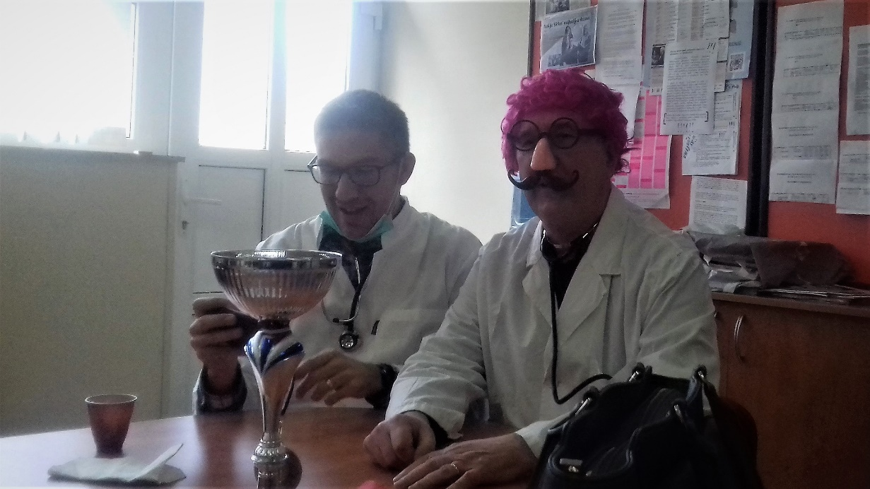
Uz Međunarodni dan žena…

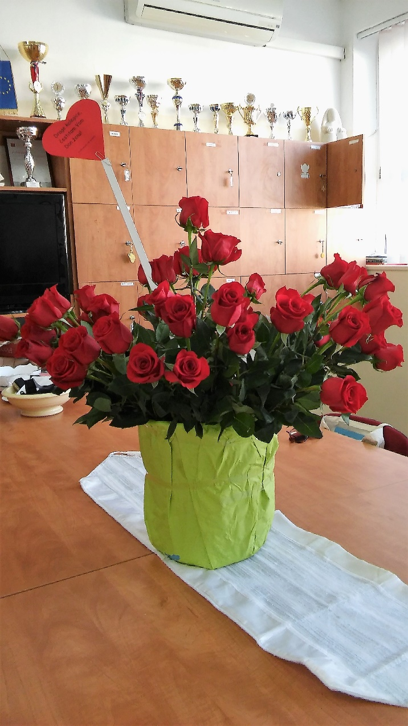

Za Međunarodni dan žena naša je
zbornica bila prekrivena ružama…

„Kad ne bi bilo žena dijamant bi bio običan kamen.“

Victor Hugo

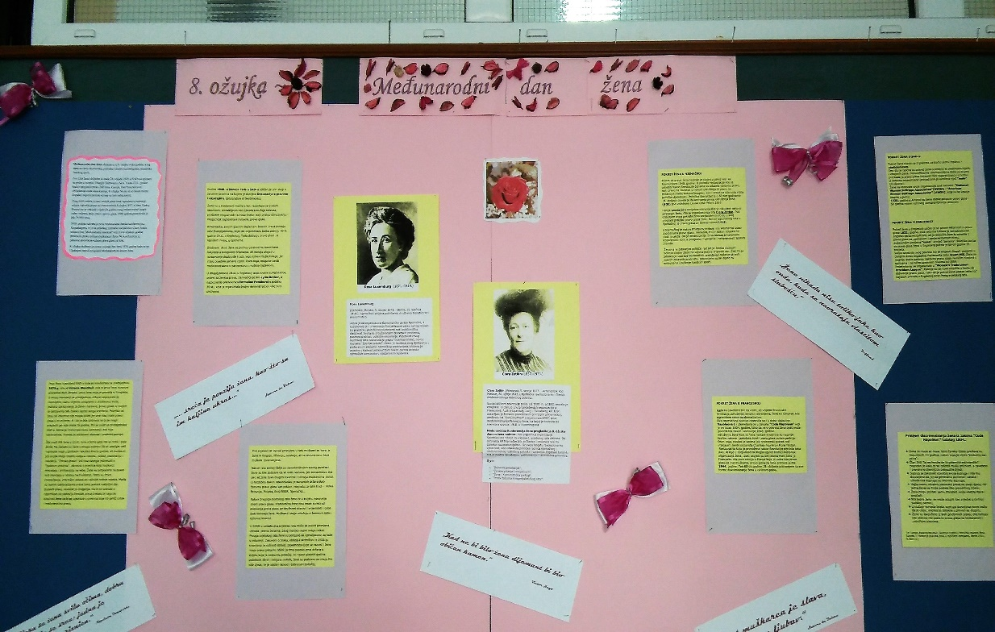

Svake se godine u našoj školi svečano obilježava Međunarodni dan žena, raznim radionicama u knjižnici i prigodnom izradom panoa u auli škole.
8. ožujka službeno je postao svjetski dan žena 1975. godine kada su ga Ujedinjeni narodi proglasili Međunarodnim danom žena.
I ove godine su učenice 3.b razreda Lucija Ćukušić i Luna Bečić uz pomoć školske knjižničarke Margarete Glavurtić dekorirale pano u auli škole, prisjećajući se položaja i uloge žene u ne tako davnoj povijesti.

Poruka svim ženama

„Žene su oduvijek imale značajnu društvenu ulogu u zbližavanju ljudi, porodica i društava. Uvijek je njihov zadatak bio da sljedećim generacijama prenesu vrijednosti kao što su strpljivost i tolerantnost…“

Kraljica Rania od Jordana

